Муниципальное казенное учреждение
«Центр социальной помощи семье и детям»

Социально – педагогический проект по социально - средовой и социально – бытовой адаптации и реабилитации детей с ограниченными физическими и умственными возможностями здоровья

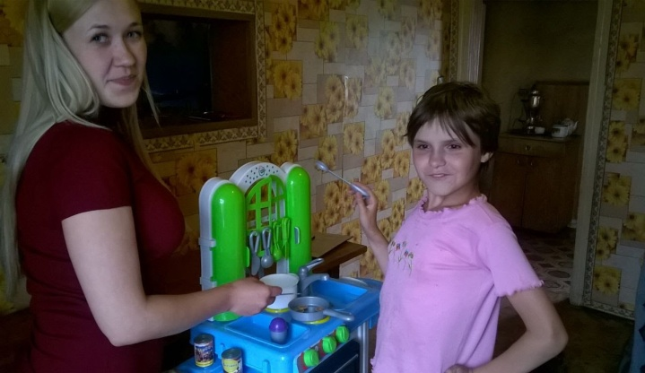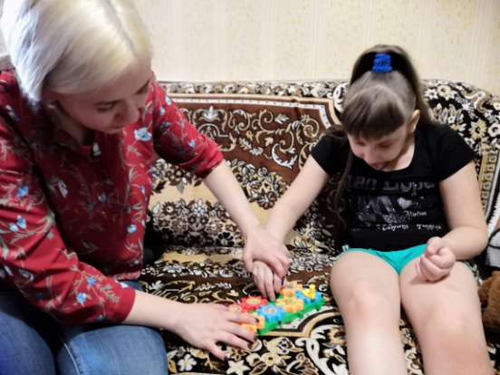

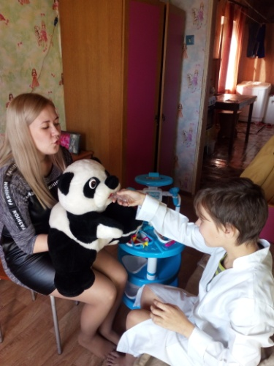

АВТОР ПРОЕКТА: социальный педагог Подкопаева Ю. П.

Актуальность

Семья, в которой рождается ребенок с особыми образовательными потребностями с одной стороны, испытывает трудности при выборе воспитательных и образовательных средств воздействия на своих малышей, с другой стороны - глубокие внутренние психологические проблемы родителей не позволяют им адекватно относиться к возникшей в их жизни проблеме. Есть еще и третья сторона большинство семей находится в социальной изоляции, их социальные контакты очень ограничены, они испытывают необходимость в информационной и организационной помощи и поддержке.
Помощь семьям, воспитывающим детей с ограниченными возможностями здоровья, оказывают различные организации, такие как учреждения здравоохранения, учреждения образования, социальной защиты. В нашем Центре социальной помощи семье и детям, одной из эффективных форм, способствующих более качественному взаимодействию специалистов с семьей является «домашнее визитирование».
Домашнее визитирование предполагает выход специалиста или специалистов в семью для создания специальных условий успешной социальной и психолого - педагогической адаптации семьи и ребенка. Крайне важно знать условия, в которых ребенок находится изо дня в день.Таким образом, целью домашнего визитирования является активное включение детей с особыми образовательными потребностями и их семей в социальную жизнь для улучшения качества жизни семьи, а также способствовать созданию благоприятных условий для развития личности ребенка.
В рамках домашнего визитирования предусматривается решение следующих задач:
- Оказание квалифицированной социально-педагогической и социально-психологической помощи ребенку в привычных для него домашних условиях: это и развитие психических процессов, и эмоционально-волевой сферы, развитие познавательной сферы, творческих способностей ребенка, а также решение образовательных и воспитательных задач.
- Обучение родителей приемам ухода за ребенком и методическим приемам его развития (например, это обучение родителей формированию у ребенка необходимых навыков самообслуживания и бытовой деятельности. Это закладывает основу будущей самостоятельности и бытовой независимости ребенка). Обучение идет в домашних условиях с упором на ежедневные домашние дела.
- Включение родителей в процесс реабилитации ребенка. Такая работа направлена на формирование адекватной позиции родителей по воспитанию ребенка, повышению уровня родительской компетентности в вопросах воспитания детей, развитие у родителей умения создавать ситуацию совместной деятельности с ребенком.
В нашей системе домашних визитов осуществляется по следующей структуре:
Первичный визит предполагает:
- построение отношений с семьей;
- получение согласия на работу специалиста с семьей;
- заполнение социального паспорта семьи, с обсуждением вопросов, вызывающих озабоченность родителей;
Следующие визиты включают в себя:
- оценку состояния развивающей среды, организацию игровой среды;
- сформированность навыков самообслуживания и коммуникации в домашних условиях;
На основе этого планируется примерная программа домашних визитов по сформированности навыков самообслуживания и коммуникаций в домашних условиях. Домашнее визитирование осуществляется 1 раз в неделю в соответствии с индивидуальной программой.
Стойкий реабилитационный эффект ослабляется, если не работать с семьей и совершенно теряется, если ребенок оказывается вне семьи, вне привычного домашнего окружения. Домашнее визитирование позволяет использовать естественную среду в реабилитационном процессе и уменьшает адаптационный период
Одной из наиболее актуальных проблем практической работы является социально-бытовая адаптация детей с особыми образовательными потребностями.
Акцент на данной проблеме сделан мною не случайно. В возрастном диапазоне центра социальной помощи в основном дети в возрасте от 3 до 18лет. В зависимости от вида нарушений большую часть составляют дети с двигательными нарушениями, слабовидящие, с нарушениями эмоционально-волевой сферы, а также дети со сложной структурой дефекта.
У категории детей с которой мы работаем, наблюдаются существенные поражения психических функций, поэтому важным направлением работы является социально-бытовая адаптация, необходимая для повышения самооценки такого ребенка, и конечно, же для облегчения жизни его семье и обществу в целом. Таким образом, основной целью нашей работы является: помощь ребенку в приобретении независимости и самостоятельности в повседневной жизни через освоение культурно-гигиенических умений и формирование навыков самообслуживания. Выделяются задачи, которые являются базовыми компонентами подготовительной работы. А практическое использование усвоенных умений и навыков позволяет развивать представления ребенка о себе и своих возможностях.
- Первая группа упражнений направлена на координацию движений.
Это упражнения, позволяющие ребенку научиться тому, как открывают и закрывают дверь; как ходят по комнате, не задевая предметов; как пересыпают чечевицу из одной плошки в другую.
- Вторую группу составляют упражнения с водой, помогающие ребенку освоить множество действий необходимых в повседневной жизни, начиная с утреннего и вечернего умывания, и заканчивая переливанием воды из чайника в чашку.
- Третья группа упражнений помогает ребенку научиться самостоятельно одеваться и раздеваться. Очень часто взрослые стараются опередить детей в проявлении их самостоятельности. Взрослым легче бывает самим натянуть на малыша колготки, завязать шнурки на ботинках, чем предоставить ему возможность сделать это самостоятельно. Поэтому большое внимание в своей работе мы уделяем именно этим упражнениям.
- Четвертую группу составляют упражнения, помогающие ребенку в обслуживании самого себя. Обычно у наших детей способность быть опрятными, аккуратными формируется с большими трудностями, поэтому умение следить за своим внешним видом, является одной из наиболее важных задач в формировании социально-бытовых навыков.
- Следующая группа – это упражнения по приготовлению еды. Как правило, дома взрослые неохотно допускают детей к подобным занятиям. Мы же в свою очередь, помогаем детям приобрести этот опыт. Так мы показываем детям, как моют яблоки; как делают салат из овощей и фруктов; как моют посуду после еды; как режут ножом.
- Еще одной важной группой упражнений являются упражнения по уходу за окружающей средой. Дети учатся сметать крошки со стола и протирать пыль; подметать пол.
Наша задача сформировать такой уровень, чтобы ребенок мог самостоятельно выполнить то или иное действие.
Для каждого ребенка составляется индивидуальная программа, в которой можно одновременно формировать несколько навыков. Для того чтобы происходило всестороннее обучение социально-бытовым навыкам мы включаем в программу навыки из разных областей (навыки гигиены, прием пищи, одевание), что помогает ребенку с особыми образовательными потребностями адаптироваться к окружающему его миру.
Форма работы индивидуальная (отрабатываются отдельные операции)
Занятия должны быть оснащены специализированным оборудованием: доски для шнурования, доски для застегивания пуговиц, картины, пиктограммы, модульные системы, таблицы.
Пособие рассчитано на категорию детей в возрасте от 3х до 18 лет, с нагрузкой в 1 час в неделю, программа мероприятий рассчитана на 1 год.
Основные направления деятельности:
Работа с родителями
- создание заинтересованности у родителей: беседы о том, почему мы уделяем много внимания формированию навыков самообслуживания, обсуждение изменений в поведении, самовосприятии ребенка во время обучения; сравнение и оценка умений ребенка на начальном этапе в середине и конце обучения;
- обсуждение содержательной стороны понятия «навыки самообслуживания», необходимости специальной работы в этом направлении, знакомство родителей с программой;
Работа с детьми
- совместное действие, осуществляемое с ребенком, сопровождаемое пошаговой инструкцией или комментарием действий;
- частичная помощь действием (последнее действие осуществляет сам);
- педагог помогает начать действие, а продолжает и заканчивает ребенок самостоятельно при контроле взрослого;
- ребенок осуществляет действие сам от начала до конца опираясь на пошаговую, подробную инструкцию педагога;
- ребенок осуществляет действие полностью самостоятельно;

Содержание изучаемого материала

Методическое пособие содержит ряд ключевых разделов:
Раздел 1 Тело. Гигиена тела;
Раздел 2 Одежда. Использование одежды;
Раздел 3 Обувь. Использование обуви;
Раздел 4 Питание, прием пищи;
Раздел 5 Навыки культурного поведения;

Раздел 1 Тело. Гигиена тела;
- Тело человека: голова, нос, рот, уши, зубы, шея, волосы, глаза;
- Спина, руки, грудь, живот;
- Ноги, колени, пальцы, ногти;
- Предметы санитарии и гигиены: мыло, гребешок, мочалка, зубная щетка, зубная паста, ножницы, таз, полотенце, ванна;
Дети должны знать и уметь:
- Различать, показывать, называть части тела;
- Распознавать среди подобранных предметов (гребешок, мыло, мыльница, мочалка, зубная щетка, зубная паста)
- Находить по инструкции санитарную комнату;
- Распознавать горячую и холодную воду;
- Включать кран;
- Выполнять действия, связанные с гигиеной тела;
- Мыть, вытирать, чистить, полоскать, причесываться;
- Самостоятельно пользоваться туалетом и ванной;
- Умывать лицо после сна;
- Мыть руки перед едой и после прогулки;
- Ежедневный вечерний туалет;
- Уметь использовать горшок;
- Полоскать полость рта;
- Чистить зубы;
- Использовать гребешок
Раздел 2 «Одежда. Навыки одевания и раздевания»
- Одежда: умение называть предметы одежды и различать одежду;
- Колготки, носки, рубашка, штаны, пальто, куртка, шапка, шарф, перчатки, варежки;
- Правила одевания и раздевания;
- Способы складывания одежды;
- Одежда и уход за ней: (стирка носков)
- Опрятный внешний вид;
Дети должны знать и уметь:
- Выбирать и называть одежду;
- Подбирать одежду по погоде;
- Самостоятельно одевать носки и футболку;
- Застегивать пуговицы на рубашке;
- Одевать шапку и повязывать шарф;
- Складывать одежду на стульчик;
- Вешать одежду на вешалку;
- Стирать носки и носовой платок;
- Складывать одежду на стульчик;
- Содержать одежду в чистоте;
- Определять опрятного человека;
- Застегивать пуговицы;
- Завязывать шапку;
Раздел 3 «Обувь. Использование обуви»
- Виды обуви;
- Ставить обувь в определенное место;
- Уход за обувью;
- Надевание и снятие обуви;
Дети должны знать и уметь:
- Определить по внешнему виду: комнатные тапочки, резиновые сапоги, ботинки, сандалии;
- Выбирать обувь по описанию и подавать ее;
- Брать обувь и оставлять в определенном месте;
- Уметь пользоваться обувной полочкой;
- Определять обувь по внешнему виду, по словесной инструкции, просьбе;
- Знать и указывать на место хранения обуви;
- Мыть и протирать обувь после пребывания на улице;
- Сушить стельку;
- Надевать обувь по инструкции и помощи педагога;
- Надевать обувь самостоятельно;
- Шнуровать с помощью педагога или по инструкции;
- Шнуровать самостоятельно;
- Застегивать липучки;
- Застегивать замок;
Раздел 4 «Питание. Прием пищи».
- Предметы, нужные для приема пищи: ложка, тарелка, чашка, кружка;
- Чистота рук перед едой;
- Правила пользования столовыми приборами;
Дети должны знать и уметь:
- Различать столовые принадлежности;
- Мыть руки перед каждым приемом пищи;
- Использовать ложку для супа;
- Соблюдать правила аккуратности во время приема пищи;
- Уметь держать кружку и пить из нее;
- Правильно держать ложку;
- Не разливать пищу;
- Хорошо пережевывать пищу;
- Уметь есть опрятно;
- Уметь убрать посуду со стола;
- Протереть стол;
Раздел 5 «Навыки культурного поведения»
- Культура деятельности;
- Культура общения;
- Культурно – гигиенические навыки и привычки;
Дети должны знать и уметь:
- Содержать в порядке место;
- Доводить до конца начатое дело;
- Выполнение ребенком норм и правил общения с взрослыми и сверстниками;
- Вежливое поведение в общественных местах, быту;
- Содержание в чистоте лицо, тело, прическу, одежду, обувь.

